Comunicato stampa
Dornbirn, marzo 2012

Luce di una nuova qualità per l’ambiente e per l’uomo
Le novità della Zumtobel alla light+building

La Zumtobel, partecipante al salone di illuminotecnica light+building che si svolgerà quest’anno a Francoforte dal 15 al 20 aprile, presenterà nel suo stand B30/B31 del padiglione 2.0 innovative soluzioni illuminotecniche apportatrici di una luce migliore sia per l’uomo che per l’ambiente. In sintonia con il motto «Your Light in a World of Change», la Zumtobel rivolge la sua attenzione ai cambiamenti globali e alle loro ripercussioni sulla nostra vita quotidiana e sul nostro ambiente di lavoro. Per le aziende e le organizzazioni di tutto il mondo la qualità dello spazio e della luce è sempre di più un fattore chiave per avere successo nell’adempimento dei propri compiti fondamentali. In un mondo soggetto al cambiamento la Zumtobel vede la necessità di una nuova qualità della luce, di soluzioni illuminotecniche capaci di sintonizzarsi in modo intelligente e personalizzato sulle esigenze che emergono di volta in volta, creando un valore aggiunto per il cliente, ma rimanendo allo stesso tempo in armonia con l’ambiente.

Le novità della Zumtobel
I requisiti odierni che uffici, negozi, enti sanitari o musei sono chiamati ad adempiere richiedono soluzioni illuminotecniche capaci di evolversi, soluzioni capaci di adattarsi alle molteplici sfide architettoniche e di garantire un livello di benessere adeguato. Le soluzioni e le idee che la Zumtobel presenta alla light+building mettono in risalto i vantaggi per il cliente. Lo stand della Zumtobel, installato su una superficie di 780 metri quadrati, catalizza l’attenzione dei visitatori grazie alla suggestiva cornice architettonica all’interno della quale viene presentato il tema della luce e alla qualità dell’allestimento. La luce viene proposta come protagonista di un giro che conduce i visitatori attraverso ambienti di lavoro e situazioni quotidiane di vari tipi. Per ciascun campo di applicazione la Zumtobel presenta le tendenze e i requisiti principali. Al visitatore viene dimostrato come delle soluzioni illuminotecniche adattative, combinate con dei moderni sistemi di controllo, siano in grado di aumentare il benessere e l’efficienza, di tagliare i costi e di creare identità e valore aggiunto.

In ciascun campo di applicazione la Zumtobel presenta nuovi prodotti e ampliamenti di prodotto in grado di generare un vantaggio incomparabile per il cliente in termini sia di qualità che di funzioni:

- Il Gruppo Zumtobel è la prima azienda del settore illuminotecnico ad accludere delle dichiarazioni ambientali di prodotto (EPD = Environmental Product Declaration) ai prodotti dei marchi Zumtobel, Thorn e Tridonic. Nelle schede tecniche ecologiche, conformi alle norme internazionali, sono documentati tutti gli aspetti di un prodotto capaci di influenzare l’ambiente: emissioni di CO₂, quota riciclabile, composizione dei materiali ecc. E questo in tutto il ciclo di produzione e per tutta la durata del prodotto. Con la presentazione delle nuove EPD la Zumtobel sottolinea il suo obiettivo: contribuire ad una produzione sostenibile di apparecchi con il massimo valore d’uso.
- Un esempio delle molteplici possibilità di allestimento dell’illuminazione per musei è il faretto proiettore LED Arcos che consente di valorizzare il museo con accenti di luce originali. Ad entusiasmare la fiera riuscirà anche il sistema di luce LED Microtools, cui recentemente è stato assegnato il premio iF Gold, con la sua immagine minimalistica e la qualità brillante della sua luce, adatta a qualsiasi tipo di illuminazione per vetrine e scaffali.
- Ma gli apparecchi LED della Zumtobel dimostrano le loro grandi capacità anche nel campo dell’illuminazione di emergenza con ben tre nuovi apparecchi di segnaletica di salvataggio ONLITE, mettendo al servizio dei clienti apparecchi dal design moderno e funzionale con qualità di luce ottima ed altissima efficienza sul piano energetico.
- Un’ulteriore novità della fiera è costituita dall’unità di controllo Litenet Tunable White. Alle complesse soluzioni illuminotecniche in funzione della luce diurna, possibili fino ad oggi, si aggiunge ora una gestione luce ampliata ulteriormente grazie a nuovi controlli luce dinamizzati in funzione della temperatura del colore.

Stefan von Terzi, direttore del reparto marketing della Zumtobel, sottolinea: «In un mondo caratterizzato dal cambiamento la luce deve essere capace di adattarsi. Per noi questo significa presentare ai nostri clienti una nuova qualità della luce: una luce capace di reagire automaticamente e intelligentemente e di adattarsi intuitivamente ai cambiamenti dell’ambiente e alle esigenze dell’utente. Con la prima pubblicazione delle nostre dichiarazioni ambientali di prodotto dimostriamo inoltre il nostro senso di responsabilità nei confronti dell’ambiente e dell’essere umano. Entrambi i fattori, combinati, sottolineano il nostro desiderio di offrire ai nostri clienti la massima qualità della luce possibile ad un grado di efficienza sul piano energetico ottimale, in quanto partner competenti a livello mondiale per soluzioni illuminotecniche orientate verso il futuro.»

Zumtobel. La luce.

Breve ritratto
Zumtobel ha dietro di sé una delle aziende internazionali più affermate nel campo delle soluzioni illuminotecniche globali, alla ricerca di interazioni sempre più eccitanti fra la luce e l’architettura. La produttrice di apparecchi illuminotecnici nonché azienda leader e innovativa offre una vasta gamma di apparecchi illuminanti e sistemi di gestione luce di altissima qualità per tutte le applicazioni professionali negli edifici, fra cui le aree addette a uffici e alla formazione, alla vendita e alla presentazione, al settore hotel e wellness, ai settori salute e cura, arte e cultura nonché industria e tecnologia. Zumtobel è un marchio della Zumtobel AG con sede a Dornbirn (Austria).

Maggiori informazioni:

Zumtobel Lighting GmbH
Nadja Frank
PR Manager
Höchsterstrasse 8
A-6850 Dornbirn

Tel. +43-5572-390-1303
Fax +43-5572-390-91303
nadja.frank@zumtobel.com
www.zumtobel.com

Didascalie:
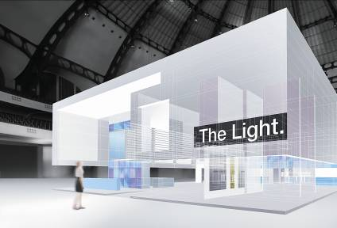

Figura 1: «Your Light in a World of Change»: lo stand della Zumtobel per la light+building si occupa principalmente di soluzioni illuminotecniche orientate verso il futuro per un mondo in fase di cambiamento

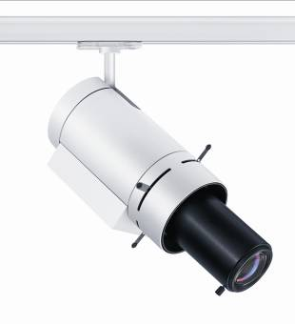

Figura 2: Per un’illuminazione d’accento focalizzata ed estremamente nitida, adatta ai musei: il faretto proiettore Arcos LED


Figura 3: Stefan von Terzi, direttore del reparto marketing Zumtobel

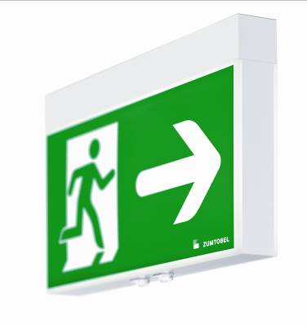
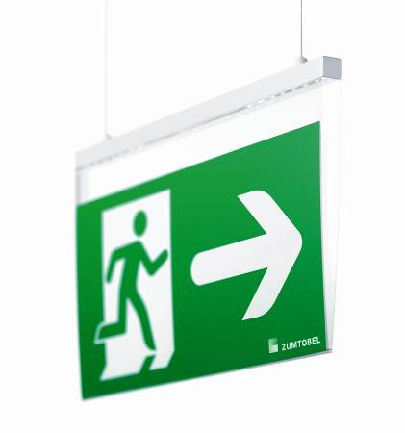
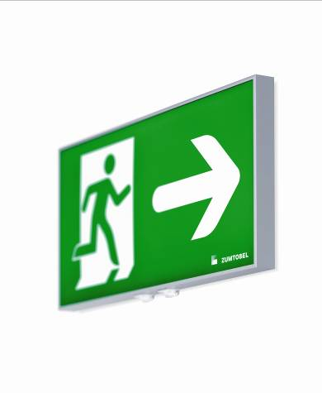
Figura 4: Le tre nuovi apparecchi di segnaletica di salvataggio Onlite: Onlite Crossign, Onlite Comsign, Onlite Puresign (Design: EOOS)

